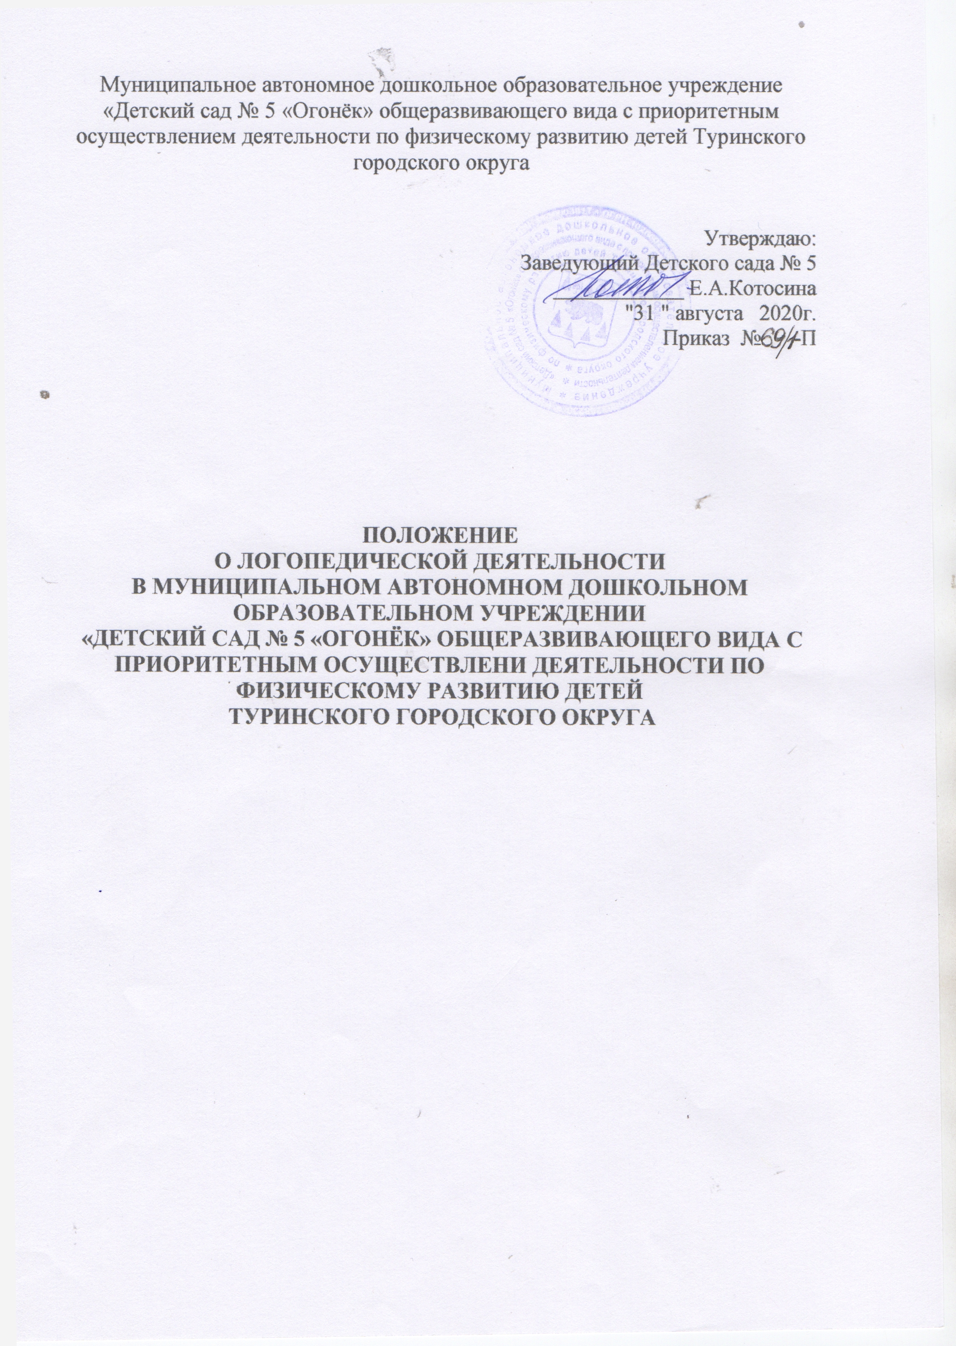

1. Общие положения
1.1. Положение о логопедической деятельности (далее по тексту- Положение) в Муниципальном автономное дошкольном образовательном учреждении «Детский сад № 5 «Огонёк» общеразвивающего вида с приоритетным осуществлением деятельности по физическому развитию детей Туринского городского округа (далее по тексту- Учреждение) регламентирует деятельность Учреждения, осуществляющего образовательную деятельность в части оказания логопедической помощи воспитанникам, имеющим нарушения устной речи и трудности в освоении ими основных общеобразовательных программ (в том числе адаптированных). Положение разработано в соответствии с:
• Федеральным законом от 29.12.2012 № 273-ФЗ «Об образовании в Российской федерации»;
• Федеральным государственным образовательным стандартом дошкольного образования, утвержденным приказом Министерства образования и науки Российской Федерации от 17.10.2013 года №1155;
• СанПиН 2.4.1.3049-13 «Санитарно-эпидемиологические требования к устройству, содержанию и организации режима работы дошкольных образовательных организаций;
• Распоряжением Министерства Просвещения РФ от 06.08.2020 года № Р-75 «Об утверждении примерного Положения об оказании логопедической помощи в организациях, осуществляющих образовательную деятельность»;
• Уставом Детского сада № 5 «Огонёк»;
• Образовательной программой Детского сада № 5 «Огонёк».

1.2. Цель организации логопедической деятельности – раннее выявление и преодоление отклонений в развитии устной речи детей дошкольного возраста
1.3. Задачами логопедической деятельности являются:
• организация и проведение логопедической диагностики с целью своевременного выявления и последующей коррекции речевых нарушений воспитанников;
• организация проведения логопедических занятий с воспитанниками с выявленными нарушениями речи;
• организация пропедевтической логопедической работы с воспитанниками по предупреждению возникновения возможных нарушений в развитии речи, включая разработку конкретных рекомендаций воспитанниками, их родителям (законным представителям), педагогическим работникам;
• консультирование участников образовательных отношений по вопросам организации и содержания логопедической работы с воспитанниками.
1.4. Положение принимается Педагогическим советом и утверждается приказом руководителя Учреждения
1.5. Изменения и дополнения в настоящее Положение вносятся Педагогическим советом и утверждаются приказом руководителя Учреждения.
1.6. Срок данного Положения не ограничен. Данное Положение действует до принятия нового.
2. Порядок логопедической деятельности в Учреждении
2.1. Логопедическая деятельность в Учреждении организуется и осуществляется учителем-логопедом.
2.2. Количество штатных единиц учителей-логопедов определяется локальным нормативным актом Учреждения, регулирующим вопросы оказания логопедической помощи, исходя из:
1) количества воспитанников, имеющих заключение психолого-медико- педагогической комиссии (далее по тексту - ПМПК) с рекомендациями об обучении по адаптированной основной образовательной программе для воспитанников с ограниченными возможностями здоровья (далее по тексту- ОВЗ) из рекомендуемого расчета 1 штатная единица учителя-логопеда на 5 (6) -12 указанных воспитанников;
2) количества воспитанников, имеющих заключение психолого- педагогического консилиума (далее по тексту-ППк) и (или) ПМПК с рекомендациями об оказании психолого-педагогической помощи воспитанников, испытывающим трудности в освоении основных общеобразовательных программ, развитии и социальной адаптации, (проведении коррекционных занятий с учителем- логопедом) из рекомендуемого расчета 1 штатная единица учителя-логопеда на 25 таких воспитанников;
3) количества воспитанников, имеющих высокий риск возникновения нарушений речи, выявленный по итогам логопедической диагностики, проведенной учителем-логопедом Учреждения, из рекомендуемого расчета 1 штатная единица учителя-логопеда на 25 таких воспитанников.
2.3. При оказании логопедической помощи в Учреждении ведется документация согласно раздела 3 настоящего Положения. Срок хранения документов составляет три года с момента завершения оказания логопедической помощи.
2.4. Логопедическая помощь осуществляется на основании личного заявления родителей (законных представителей) и согласия родителей (законных представителей) несовершеннолетних воспитанников (Приложение №1, 2 Положения). Родителям детей, имеющих общее недоразвитие I. II. III уровня с клиническими диагнозами (дизартрия, ринолалия, алалия),заиканием, задержкой психического развития рекомендуется прохождение обследования в ПМПК.
2.5. Логопедическая диагностика осуществляется не менее двух раз в год (первые 2 недели сентября, последние 2 недели мая), включая входное и контрольное диагностические мероприятия, продолжительностью не менее 15 календарных дней каждое:
• входное и контрольное диагностические мероприятия подразумевают проведение общего срезового обследования воспитанников; обследование воспитанников по запросу родителей (законных представителей), педагогических работников; углубленное обследование воспитанников, имеющих нарушения устной речи и получающих логопедическую помощь с целью составления или уточнения плана коррекционной работы учителя-логопеда и другие варианты диагностики, уточняющие речевой статус воспитанников;
• по запросу педагогических работников возможна организация внеплановых диагностических мер в отношении воспитанников, демонстрирующих признаки нарушения устной речи. В случае инициации внеплановых диагностических мероприятий педагогическим работником, им должна быть подготовлена педагогическая характеристика воспитанника (Приложение № 3 Положения), демонстрирующего признаки нарушения устной речи, и оформлено обращение к учителю-логопеду. После получения обращения учитель-логопед (учителя-логопеды) проводит диагностические мероприятия с учетом пункта 2.4. Положения.
2.6 Списочный состав воспитанников, нуждающихся в получении логопедической помощи, формируется на основании результатов логопедической диагностики с учетом выраженности речевого нарушения воспитанника, рекомендаций ПМПК, ППк.
• зачисление воспитанников на логопедические занятия может производиться в течение всего учебного года;
• отчисление воспитанников с логопедических занятий осуществляется по мере преодоления речевых нарушений, компенсации речевых особенностей конкретного ребенка;
• зачисление на логопедические занятия воспитанников, нуждающихся в получении логопедической помощи, и их отчисление осуществляется на основании распорядительного акта руководителя Учреждении.
2.7. Логопедические занятия с воспитанниками проводятся с учетом режима работы, учебного плана Учреждения.
2.8. Содержание коррекционной работы с воспитанниками определяется учителем-логопедом на основании рекомендаций ПМПК, ППк и результатов логопедической диагностики.
2.9. Для проведения логопедических занятий оборудовано помещение, с учетом особых образовательных потребностей воспитанников и состояния их здоровья и отвечающих санитарно-гигиеническим требованиям.
2.10. В рабочее время учителя-логопеда включается непосредственно педагогическая работа с воспитанниками из расчета 20 часов в неделю за ставку заработной платы, а также другая педагогическая работа, предусмотренная трудовыми (должностными) обязанностями и (или) индивидуальным планом, - методическая, подготовительная, организационная и иная.
2.11. Консультативная деятельность учителя-логопеда заключается в формировании стратегии эффективного преодоления речевых особенностей, воспитанников при совместной работе всех участников образовательного процесса (административных и педагогических работников Учреждения, родителей (законных представителей), которая предполагает информирование о задачах, специфике, особенностях организации коррекционно- развивающей работы учителя-логопеда с воспитанниками. Консультативная деятельность может осуществляться через организацию:
• постоянно действующей консультативной службы для родителей;
• индивидуального и группового консультирования родителей (законных представителей), педагогических и руководящих работников Учреждения;
• информационных стендов.

3. Логопедическая деятельность при освоении образовательных программ дошкольного образования
3.1. Содержание и формы деятельности учителя-логопеда по оказанию логопедической помощи детям, испытывающим трудности в освоении образовательных программ дошкольного образования, определяются с учетом локальных нормативных актов Учреждения.
3.2. На логопедические занятия зачисляются воспитанники групп любой направленности, разновозрастных групп, дети, не посещающие дошкольную образовательную организацию, и дети, осваивающие образовательные программы дошкольного образования (в том числе адаптированные) и нуждающиеся в длительном лечении, а также дети-инвалиды, которые по состоянию здоровья не могут посещать Учреждение, получающие образование на дому, в медицинских организациях или в форме семейного образования, имеющие нарушения в развитии устной речи.
Логопедические занятия с воспитанниками проводятся в индивидуальной и (или) групповой/подгрупповой формах. Количество и периодичность групповых/подгрупповых и индивидуальных занятий определяется учителем- логопедом с учетом выраженности речевого нарушения воспитанников, рекомендаций ПМПК, ППк.
3.3. Периодичность проведения логопедических занятий:
• для воспитанников с ОВЗ, имеющих заключение ПМПК с рекомендацией об обучении по адаптированной основной образовательной программе дошкольного образования, определяется выраженностью речевого нарушения, и требованиями адаптированной основной образовательной программы и составляет не менее двух логопедических занятий в неделю (в форме групповых/ подгрупповых и индивидуальных занятий);
• для воспитанников, имеющих заключение ППк и (или) ПМПК с рекомендациями об оказании психолого-педагогической помощи воспитанников, испытывающим трудности в освоении основных общеобразовательных программ, развитии и социальной адаптации (проведении коррекционных занятий с учителем-логопедом), определяется выраженностью речевого нарушения и составляет не менее двух логопедических занятий в неделю (в форме групповых/ подгрупповых и индивидуальных занятий);
• для воспитанников, имеющих высокий риск возникновения нарушений речи, выявленный по итогам логопедической диагностики, определяется (в форме групповых и (или) индивидуальных занятий) в соответствии с программой психолого-педагогического сопровождения, разработанной и утвержденной Учреждением.
• при организации логопедической помощи детям младенческого и раннего возраста занятия могут проводиться в форме консультирования родителей (законных представителей) по вопросам организации деятельности их ребенка, создания предметно-развивающей среды и обеспечения социальной ситуации развития.
Продолжительность логопедических занятий определяется в соответствии с санитарно-эпидемиологическими требованиями и составляет: для детей от 1,5 до 3 лет - не более 10 мин; для детей от 3 до 4-х лет - не более 15 мин для детей от 4-х до 5-ти лет - не более 20 мин; для детей от 5 до 6-ти лет - не более 25 мин; для детей от 6-ти до 7-ми лет — не более 30 мин.
3.4. Предельная наполняемость групповых/подгрупповых занятий:
• для воспитанников с ОВЗ, имеющих заключение ПМПК с рекомендациями об обучении по адаптированной основной образовательной программе дошкольного образования - не более 12 человек;
• для воспитанников, имеющих заключение ППк и (или) ПМПК с рекомендациями об оказании психолого-педагогической помощи воспитанниками, испытывающим трудности в освоении основных общеобразовательных программ, развитии и социальной адаптации, (проведении коррекционных занятий с учителем-логопедом), не более 12 человек;
• для воспитанников, имеющих высокий риск возникновения нарушений речи, выявленный по итогам логопедической диагностики, предельная наполняемость группы определяется в соответствии с программой психолого- педагогического сопровождения, разработанной и утвержденной Учреждением.
4. Документация Учреждения при оказании логопедической помощи
1. Программы и/или планы логопедической работы.
2. Годовой план работы учителя-логопеда
3. Расписание занятий учителей-логопедов.
4. Индивидуальные карты речевого развития воспитанников, получающих логопедическую помощь.
5. Журнал учета посещаемости логопедических занятий.
6. Отчетная документация по результатам логопедической работы

Приложение № 1
к Положению
о логопедической деятельности
в Учреждении

Заведующей
Детского сада № 5 «Огонёк»»
Е.А.Котосина
от__________________________________
(ФИО родителя (законного представителя)

Согласие родителя (законного представителя)
воспитанника на проведение
логопедической диагностики воспитанника
Я, __________________________________________________________________
ФИО родителя (законного представителя) воспитанника
являясь родителем (законным представителем) (нужное подчеркнуть)
_____________________________________________________________________
(ФИО дата (дд.мм.гг.) рождения)
выражаю согласие на проведение логопедической диагностики моего ребенка.

«___»_________________20__г.
/__________________/______________________________
(подпись) (расшифровка подписи)

Приложение № 2
к Положению
о логопедической деятельности
в Учреждении

Заведующей
Детского сада № 5 «Огонёк»
Е.А. Котосина
от__________________________________
(ФИО родителя (законного представителя)

Заявление
Я, _____________________________________________________________________
ФИО родителя (законного представителя) воспитанника
являясь родителем (законным представителем) (нужное подчеркнуть)
_____________________________________________________________________
(ФИО дата (дд.мм.гг.) рождения)
прошу организовать для моего ребенка логопедические занятия в соответствии с рекомендациями психолого-медико-педагогической комиссии/ психолого- педагогического консилиума/ учителя-логопеда (нужное подчеркнуть).
«___»_________________20__г.
/__________________/___________________________
(подпись) (расшифровка подписи)

